**Como a internet chega na sua casa?**

A internet surgiu durante o período Guerra Fria (1949)

Sputnik – Satélite Artificial – Tinha a função de dar voltas em torno do planeta e cair dentro da água, ele emitia sons para que as pessoas da US poder captar esses sons.

Darpa – Criada pelos EUA para estudos de tecnologia para a Guerra 1969

Com medo de perder os dados guardados em um centro militar, os EUA se viram na necessidade de criar um “backup” desses dados em outro centro militar, mas pra isso eles precisariam interligar esses centros e criar uma comunicação entre eles, foi aí que nasceu a ARPANET

Arpanet começou com 4 pontos onde tinha um computador em cada um deles (1969), porem esses computadores não se comunicavam entre si, pois eram criados por empresas diferentes. Assim foi criado um protocolo(idioma) que fazia com que esses computadores se comunicassem entre si.

Quando um dos computadores se comunicava com o outro a rede de comunicação ficava ocupada, assim um terceiro computador precisava esperar que essa comunicação terminasse pra que pudesse se comunicar, porém essa rede começou a crescer, e esse formato de comunicação começou a ficar inviável.

Com isso foram criados 2 novos protocolos o TCP e o IP (1972), que mais tarde se tornariam o TCP/IP que conhecemos até os dias de hoje.

Em 1977 a ARPANET estava tão grande que os militares não quiseram mais tomar conta dela, e decidiram então separa-la.

- Os militares ficaram com uma parte chamada MILNET

- As Universidades ficaram com uma parte chamada NSFNET

- E as pequenas empresas ficaram com a outra parte posteriormente chamada de Interconnect Networking ou abreviadamente “Internetworking”, mais tarde o nome foi ainda mais simplificado e surgiu o termo “Internet”, como conhecermos até os dias atuais.

Resumindo. A internet surgiu da Arpanet que foi criada para proteger dados militares.

No site <https://www.submarinecablemap.com/> podemos ver as ligações da internet entre os continentes feitos por cabos submarinos

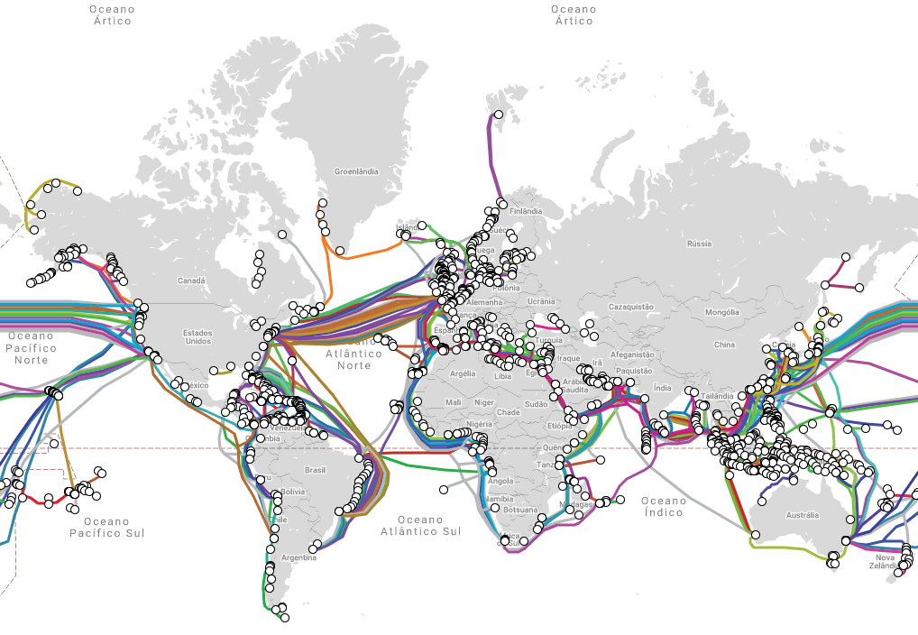

A internet é um conjunto de muitas redes formando assim uma grande rede.

**Como acontece a comunicação entre os computadores?**

O ponto A comunica-se com o ponto B da seguinte forma:

O ponto A quer uma foto e o ponto B tem essa foto.

O ponto A requisita essa imagem, essa requisição chegar ao ponto B, e o TCPIP quebra essa imagem em pacotes envia todos os pacotes para o ponto A por rotas diferentes, o TCPIP do ponto A junta esses pacotes e exibe a imagem.

Como era internet antigamente?

A internet funcionava em fundo escuro com letras verdes, não era possível usar o mouse, somente o teclado.

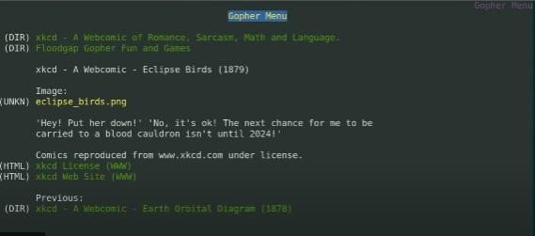

Todo o conteúdo dos sites era com fundo preto e as letras mais claras eram links.

Posteriormente **Tim Berners-Lee** criou o HTTP://

Tim Berners-Lee também criou a linguagem HTML (linguagem de marcação para Hipertextos), criou o WWW (World Wide Web).

Para que tudo que Tim criou funcionasse, Marc Andreessen criou o Mosaic, primeiro navegador de internet.

A internet forma-se em pequenas redes que tem como principal provedor da rede, os servidores. Os servidores de todo mundo podem se comunicar entre sim através de protocolos de IP, logo, se você tem conexão com a internet, você pode se comunicar com todo o mundo.

Tipos de Servidores:

FTP –

Gopher –

SMTP, POP3, IMAP –

HTTP – Sub-rede, ou parte da internet especializada em HTTP

Para se produzir Hypertexto é necessário usar a tecnologia HTML.